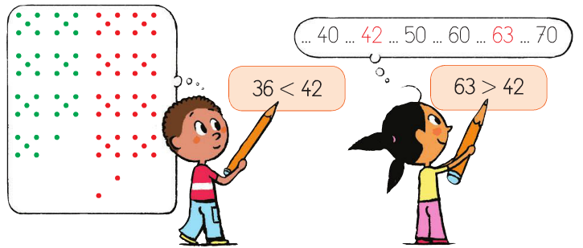
- Pour comparer deux nombres, je peux :
- Regarder le nombre des dizaines et celui des unités : le plus petit est celui qui a moins de dizaines :
36 est plus petit que 42 car 3 est plus petit que 4
- Penser à la place qu’ils occupent dans la suite des nombres. Le plus petit est celui qui vient avant le plus grand.
42 est plus petit que 63 car 42 vient avant 63
- Pour comparer deux nombres, j’utilise les signes < et >. Pour ne pas me tromper, je pense à Fritz : il ouvre toujours sa bouche vers le plus grand nombre car il est très gourmand !

52 39 66 86
52 > 39 66 < 86

- Le premier nombre augmente toujours de 1 en 1.

- Le deuxième nombre diminue toujours de 1 en 1.
Comparaison de nombres
N18__
Addition en colonne

N19__
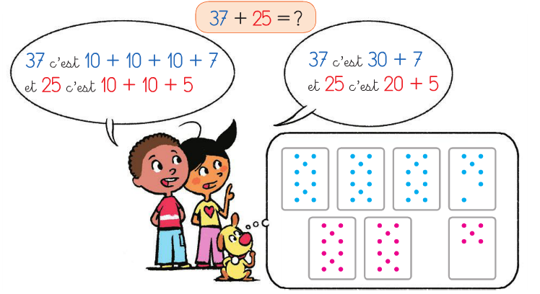
- Pour calculer cette addition en colonne, voici la technique :
3 7
+ 2 5
2

3 7
+ 2 5
6 2

Téléchargé gratuitement sur http://orpheecole.com

1
- Tu additionnes d’abord les unités :

7 + 5 = 12

- Tu écris 2 comme chiffre des unités, et 1 comme retenue dans la colonne des dizaines.

- Tu additionnes ensuite les dizaines, en n’oubliant pas la retenue :

1 + 3 + 2 = 6

- Tu écris 7 comme chiffre des dizaines.

8
7
6
9

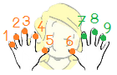
1


Miam !!
Slurp !!

J’ai déjà mis 6 dans ma tête. J’ajoute encore 3 avec mes doigts : 7, 8 et 9 !

